ТЕМА: «РЕБЕНОК И СЕМЬЯ»
Для успешного развития ребенка, рекомендуем Вам:
- поговорить с ребёнком о семье. Кто может быть членом семьи. Сосчитайте членов своей семьи (мама, папа, брат – нас четверо).
- предложить ребёнку назвать фамилию, имя и отчество каждого члена семьи, домашний адрес и профессию, место работы родителей;
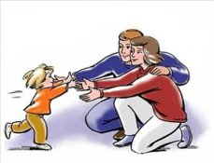
- посмотреть с ребенком семейный альбом, вспомнить родственников, изображенных на фотографиях.
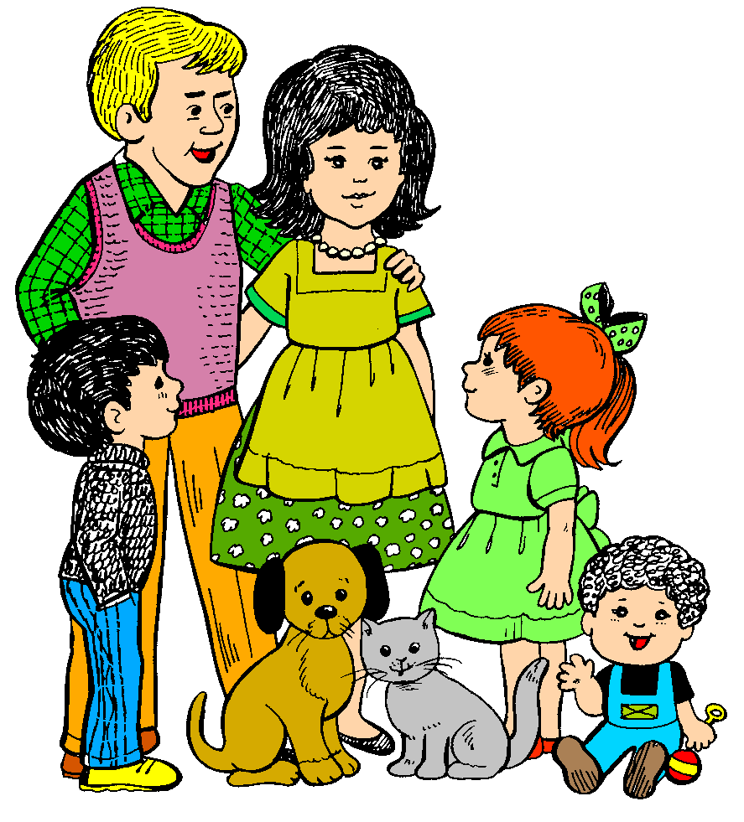
- объяснить ребенку смысл поговорки: «Мой дом – моя крепость».
Для закрепления у ребенка знаний о семье
задаем следующие вопросы:
- С кем ты живёшь?
- Сколько человек в твоей семье?
- Назови всех членов твоей семьи.
- Кто ты маме? (сын, дочь)
- Кто ты бабушке?
- Кто старше: мама или бабушка?
- Кто младше: папа или дедушка?
Рекомендуем дидактические игры и упражнения,
в которые можно поиграть дома
с Вашим ребенком, закрепляя знания по данной теме:
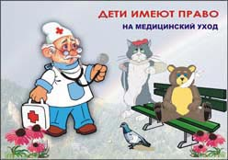
«Скажи, какой, какая?» (подбор прилагательные к существительным): мама (какая?) веселая, любимая, заботливая, ласковая, нежная, трудолюбивая, строгая, приветливая, красивая, стройная, умная; папа (какой?) - высокий, загорелый, сильный, умный, трудолюбивый, смелый; бабушка (какая?) - заботливая, добрая, старенькая…, дедушка (какой?) - справедливый, добрый, умелый, веселый…, брат (какой?) - младший, капризный, ….., сестра (какая?) старшая, умная, ….; семья (какая?) - крепкая, большая, дружная, спортивная, гостеприимная, ..
«Закончи предложения»: У каждого ребенка есть……(мама). Каждый человек любит свою …..(маму). На свете очень трудно жить без …..(мамы). Я люблю гулять со своей ….. (мамой).
Я горжусь своей…..(мамой).
«Назови, чей?» (Образование притяжательных прилагательных )
Шарф (чей?) – папин, дедушкин … Шапка (чья?) – тетина, бабушкина… Пальто (чье?) – мамино, папино… Перчатки (чьи?) - дядины, дедушкины… Носок чей? – папин, брата, сестры.
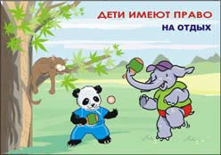
Рубашка чья? – брата, ... Вещи чьи?- тетины, … Очки чьи? - дедушки. Кофта чья? – бабушкина, ... (тети, дяди, братишки, сестрички, Кати, Пети, Васи, ...)
«Кто что делает?» (подбор глаголов)
Мама — работает, заботится, помогает, читает, готовит, стирает, убирает, гладит, шьет, моет, любит; бабушка — печёт, шьёт, вяжет, варит, жарит; дедушка — убирает… ... ; папа — чинит, пилит …... ; брат — мастерит, здоровается, плавает, играет ; сестра — рисует, бегает, прыгает, учится, танцует.
«Назови ласково» (образование существительных с уменьшительно-ласкательными суффиксами)
Дети — детки — деточки; семья — семейка, ..; мама — мамочка, мамулечка, матушка; (папа - …., сын - …., дедушка - дедуля…., бабушка — бабуля, …, дочь - …, внук - …., внучка - …. , сестра - …, брат - …)
«Один — много кого (чего) » (образование множественного числа существительных в именительном и родительном падежах)
Семья — семьи — много (чего?) семей, ребенок — дети — детей, работа — работы — много работы (работ), мама — мамы — мам, папа - …., дедушка - …, бабушка -..., сын - …, дочь - …,
сестра - …, брат - …., внук - ….

«Ответь на вопрос»
У кого глаза добрые? – У бабушки. У кого руки сильные? – У папы. У кого ласковые руки? – У мамы. У кого веселые глаза? – У дедушки.
«Старше – младше» (составление предложения с союзом А)
Папа – сын (папа старше, а сын младше). Дядя – племянник (дядя старше, а племянник младше). Внук – дедушка (внук младше, а дедушка старше).
«Скажи наоборот». Старший — младший, большой — маленький, молодой — пожилой, старый, мальчик полный – мальчик худой, сильный – слабый, веселый — грустный,
высокий – низкий, взрослый – детский, ...
«Посчитай» (образование существительных и прилагательных множественного числа в именительном и родительном падежах)
Одна мама — две мамы, три мамы, четыре мамы, пять мам.........
(папа, сын, дочь, брат, сестра, бабушка, дедушка, тётя, дядя, племянник, племянница, внук
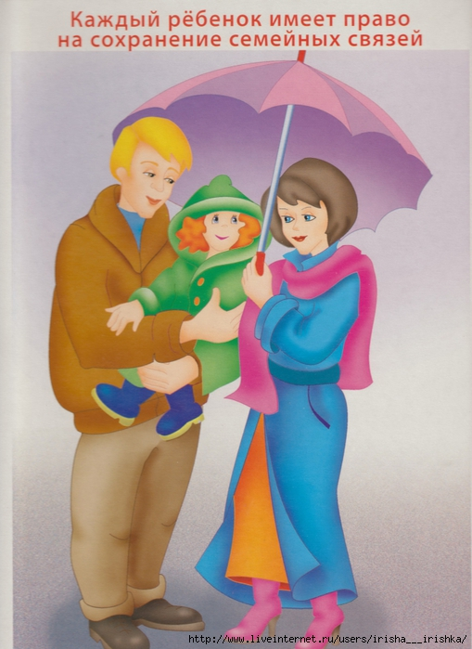
внучка)
«Составьте рассказ о семье по плану»
1) сколько в семье человек;
2) с кем живет ребенок (если неполная семья);
3) как зовут родителей (имя, отчество);
4) кем работают родители;
5) сколько лет брату (сестре);
6) в каком классе учится брат (сестра);
7) какая у тебя семья (дружная, добрая, трудолюбивая...).
Отгадайте загадки, можно выучить:
Кто милее всех на свете?  Кого любят очень дети?  На вопрос отвечу прямо:  Всех милее наша ….  мама. | Кто не в шутку, а всерьёз  Нас забить научит гвоздь?  И коленку расцарапав,  Не реветь? Конечно  папа
Кто любить не устает,  Пироги для нас печет,  Вкусные оладушки?  Это наша...  бабушка | Без чего на белом свете  Взрослым не прожить и детям?  Кто поддержит вас, друзья?  Ваша дружная...  семья
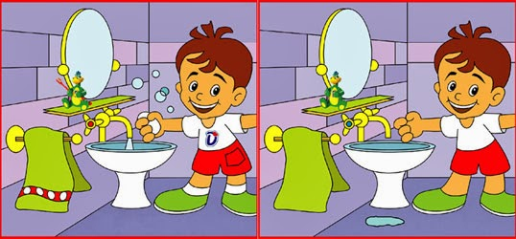
Найди 10 отличий
Литература для чтения:
«Сестрица Алёнушка и братец Иванушка»
«Гуси-лебеди»
«Синяя чашка» М. Матвеева
«Сказка об умном мышонке» С. Маршак
«Косточка» К.Ушинский
«Старый дед и внучек» Л.Толстой
«Как Вовка бабушек выручил» А.Барто
«У бабушки дрожат руки» В.Сухомлинский

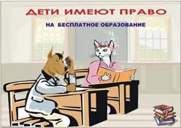
Желаем вам удачи!

Дата: 24. 11. 2014
Материал подготовила Орехова Галина Ивановна,
воспитатель II квалификационной категории
МДОУ д/с комб. Вида №221,
Источники: http://nsportal.ru, http://dohcolonoc.ru/,
http://deti-online.com/

